C y T - Segundo

**Unidad 2**

**MUNDO CELULAR**

Fecha:

/ /

Nombre: Franco Piscoya

Lee el siguiente texto y responde las preguntas.

Especialización de las células

Todos los organismos multicelulares que se reproducen sexualmente están constituidos por agrupaciones celulares que forman tejidos, y estos a su vez

dos los organismos multicelulares que se reproducen sexualmente están

onstituidos por agrupaciones celulares que forman tejidos, y estos a su vez

orman órganos, sistemas y, finalmente, a un individuo. Los grupos de célu

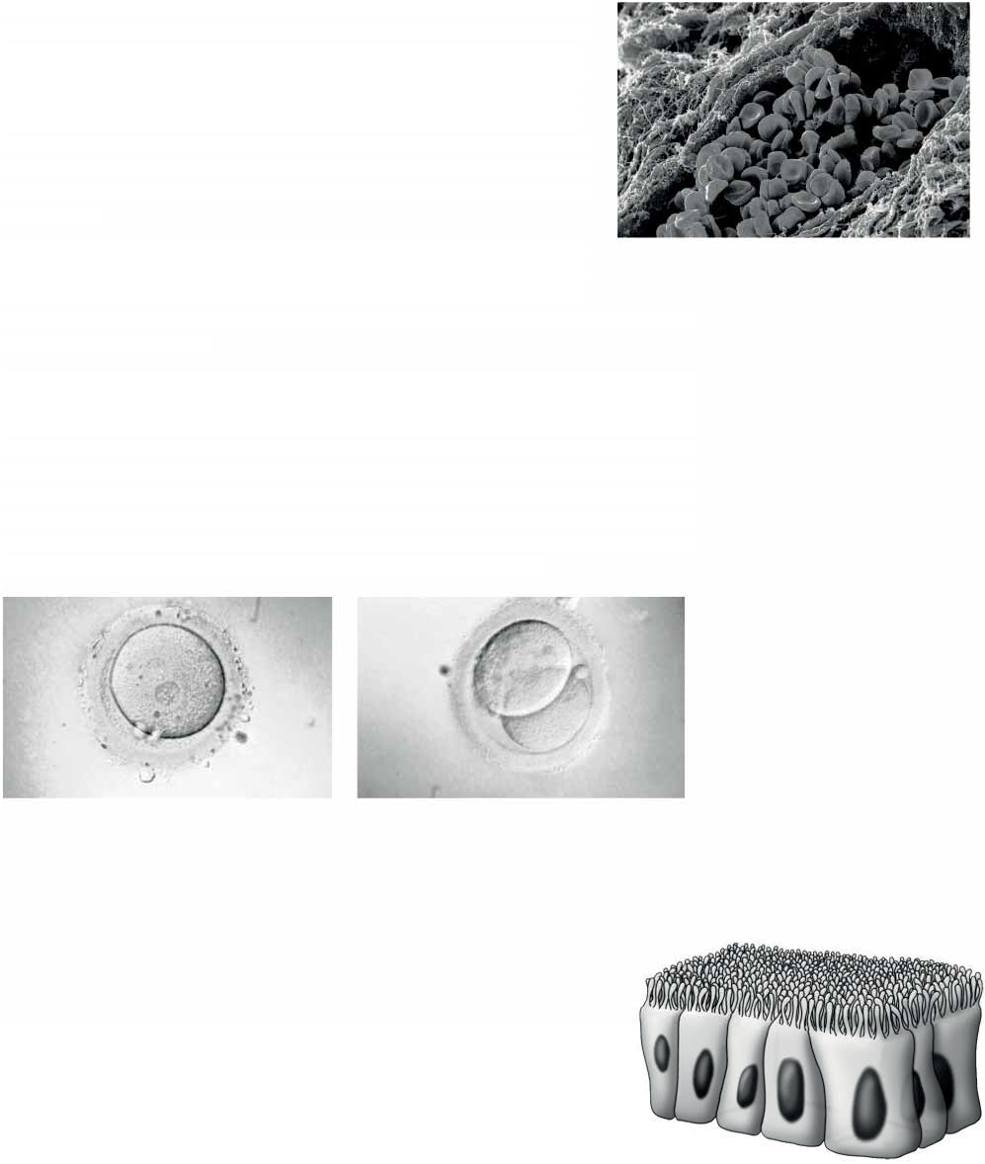

f rman órganos, sistemas y, finalmente, a un individuo. Los grupos de célu-

l s que forman los tejidos cumplen diferentes funciones de especialización según la actividad propia de cada conjunto e, incluso, se complementan mu-

as que forman los tejidos cumplen diferentes funciones de especialización

egún la actividad propia de cada conjunto e, incluso, se complementan mu

uamente, de modo que permiten al ser vivo desarrollarse y adaptarse al me

tuamente, de modo que permiten al ser vivo desarrollarse y adaptarse al me-

d o que lo rodea. Por ejemplo, las neuronas se encargan de llevar impulsos nerviosos y traducirlos en respuestas. Estas pueden ser tan sencillas como el acto reflejo, y otras tan complejas como la imaginación, el razonamiento o la percepción.

io que lo rodea. Por ejemplo, las neuronas se encargan de llevar impulsos

erviosos y traducirlos en respuestas. Estas pueden ser tan sencillas como

acto reflejo, y otras tan complejas como la imaginación, el razonamiento o

percepción.

El inicio de la especialización celular, que da origen a los distintos tejidos y órganos, se da en el desarrollo embrionario. Cuando el huevo o cigoto empieza a dividirse y da origen a nuevas células, estas se multiplican rá-

inicio de la especialización celular, que da origen a los distintos tejidos

órganos, se da en el desarrollo embrionario. Cuando el huevo o cigoto

mpieza a dividirse y da origen a nuevas células, estas se multiplican rá

idamente y se organizan para producir la especialización y diferenciación entre ellas,

Los glóbulos rojos de la sangre son células es- pecializadas en el transporte de oxígeno.

pidamente y se organizan para producir la especialización y diferenciación entre ellas, proceso que es irreversible.

roceso que es irreversible.

A la célula que da inicio a este proceso de diferenciación y que tiene todo el potencial para originar células que se convertirán en cualquier célula especializada de nuestro cuerpo, por distinta que esta sea, se le denomina célula madre. Se pueden clasificar a las células madre por su potencial de diferenciación, es decir, por los diferentes tipos celulares en

la célula que da inicio a este proceso de diferenciación y que tiene todo el potencial para

riginar células que se convertirán en cualquier célula especializada de nuestro cuerpo,

or distinta que esta sea, se le denomina célula madre. Se pueden clasificar a las células

adre por su potencial de diferenciación, es decir, por los diferentes tipos celulares en

os que pueden diferenciarse o por el lugar donde se encuentran, ya sea en el embrión o

l s que pueden diferenciarse o por el lugar donde se encuentran, ya sea en el embrión o

en tejidos adultos. Las células madre adultas se encuentran en tejidos y órganos adultos, y poseen capacidad de dividirse y crear copias de sí mismas para regenerar órganos y

n tejidos adultos. Las células madre adultas se encuentran en tejidos y órganos adultos,

poseen capacidad de dividirse y crear copias de sí mismas para regenerar órganos y

ejidos, a causa del desgaste continuo o un daño provocado. Se conocen alrededor de

t jidos, a causa del desgaste continuo o un daño provocado. Se conocen alrededor de veinte tipos distintos de células madre adultas en los seres humanos.

einte tipos distintos de células madre adultas en los seres humanos.

Cigoto en etapa de división

Durante el proceso de diferenciación, las células sufren una serie de cambios en sus características para cumplir con sus funciones especializadas. Además, se produce un reajuste en sus relaciones mutuas. Los principales cambios son los siguientes:

1. Alteraciones en el contenido y la forma de las células según la función que cumplirán.
2. Cambios en la estructura de la pared celular. Estos pueden ser en el espe- sor, en su composición química o por desaparición de porciones de esta.
3. Alteración y reajuste en los espacios intercelulares que a veces modifican notablemente el aspecto de los tejidos.
4. Crecimiento alterado de las células vecinas. Hay posibilidades de que las células crezcan de forma pareja o que el crecimiento sea intrusivo.

Adaptado de Portal Educativo (s. f.). Especialización de las células [página web].

Consultado el 10 de agosto de 2015 en [https://www.portaleducativo.net/primer](http://www.portaleducativo.net/primero-)o-

medio/39/especializacion-de-las-celulas.

Células epiteliales del tubo digestivo

1. **Investiga** en la web y completa los cuadros 1, 2 y 3. Luego, al final, pega los links de las páginas consultadas.

**Cuadro 1: Células musculares**

|  |  |
| --- | --- |
| **Especialización** | **Células musculares** |
| Función | Llamado también miositos, convierte la energía química en mecánica, que logra mover y estirar estas células. |
| Alteraciones del tejido muscular | Lesiones, exceso de uso, calambres, Cáncer, miositis, infecciones. |
| Aspecto del tejido | Hay 3 aspectos del tejido:  Tejido liso: Tiene forma de disco con bulto  Tejido cardiaco: Tiene forma de doble tubo  Tejido muscular esquelético: Aspecto de tubo |

**Cuadro 2: Células nerviosas**

|  |  |
| --- | --- |
| **Especialización** | **Células nerviosas** |
| Función | También llamado neuronas, funciona como transporte de información entre todo el cuerpo humano por medio de energía débil y rápida. |
| Alteraciones del tejido nervioso | Alzheimer, ALS, Huntington, Parkinson, Friedreich. |
| Aspecto del tejido | Bipolar, Unipolar, Multipolar, Piramidal |

**Cuadro 3: Células adiposas**

|  |  |
| --- | --- |
| **Especialización** | **Células adiposas** |
| Función | También llamados adipocitos, estos brindan protección, energía y temperatura dentro del cuerpo. |
| Alteraciones del tejido adiposo | Lipodistrofias, calambres, Berardinelli-Seip, displasia acromandibular, Akt-PDB, síndrome de progeroides |
| Aspecto del tejido | Forma de bolsa con grasa y organelos al lado: 85% de grasa |

1. Ilustra:
2. Células musculares normales
3. Tejido muscular alterado
4. Células nerviosas normales
5. Tejido nervioso alterado
6. Células adiposas normales
7. Tejido adiposo alterado
8. Pega la LINKOGRAFÍA de las páginas confiables utilizadas.

Célula muscular: https://accessmedicina.mhmedical.com/content.aspx?bookid=1506&sectionid=98182664

Célula nerviosa: <https://rochepacientes.es/esclerosis-multiple/sistema-nervioso.html>

Célula adiposa: https://www.em-consulte.com/es/article/697667/enfermedades-del-tejido-adiposo-lipomas-lipomatosi#:~:text=Pueden%20ser%20cong%C3%A9nitas%20o%20adquiridas,PKB%20y%20los%20s%C3%ADndromes%20progeroides.